Thuja Occıdentalıs "Pyramıdalıs Compacta"

Özellikleri

Düzenli, dar bir koni şeklindedir. Dik, kısa, sık dallara kışın kahverengileşen güçlü yeşil yapraklara sahiptir. Amerika'da kültürleştirilmiştir. T.Occıdentalıs "Nıgra" temelde daha geniş ve yıl boyunca biraz değişen koyu bir renge sahiptir. Çit için uygundur.

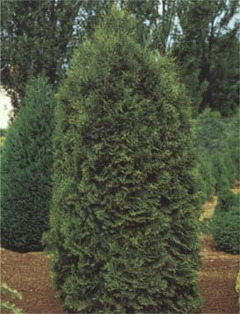

Yapraklı Ağaclar | YAPRAK  RENGİ | ÇİÇEK  RENGİ | MEYVE  (TOHUM)  RENGİ | SONBAHARDA  YAPRAK  RENGİ | çiçek açma dönemi | boy(max mt.) | çit için | bodur için | grup için | Davranış |  |  | Gelişme |  |  | Toprak |  | Işık İhtiyacı |  |  | İklim |  | Bölge |  |  |  | not
 |  |  |  |  |  |  |  |  |  | yayılıcı | dağınık | piramit form | yavaş | orta | hızlı | taze / havalanmış | kuru | güneş | gölge | yarı gölge | soğuk | ılıman | kıyı şeridi | alçak rakım | yüksek rakım | ova | not
Thuja Occıdentalıs "Pyramıdalıs Compacta" | Yeşil | - | - | - | - | 6 | - | - | - | - | - | - | - | - | - | - | - | - | - | - | - | - | - | - | - | - | -

